Europejski Dzień Śniadania - jak powinno wyglądać śniadanie idealne?

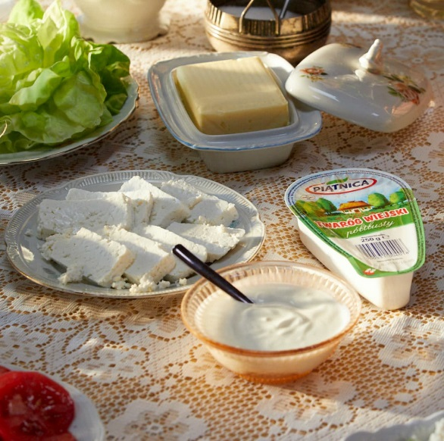
24 kwietnia to Europejski Dzień Śniadania, który obchodzony jest pod hasłem "Znajdź czas na śniadanie". Ponieważ w tym roku przypada on w weekend, tym bardziej warto uczcić ten dzień niespiesznym posiłkiem w gronie bliskich. Pełnowartościowe śniadanie to bowiem podstawa zdrowia i energii na cały dzień!

O tym, jak ważną rolę odgrywa w naszym codziennym jadłospisie śniadanie, świadczy fakt, że powinno być ono drugim posiłkiem pod względem kaloryczności, tuż po obiedzie. Ma nam dostarczyć 500-700 kcal, zapewniając organizmowi 20-25% dobowej energii. Co ważne, nie powinniśmy go odwlekać – najlepiej zjeść posiłek 30 minut po przebudzeniu. Budząc się po nocnym odpoczynku, nasz organizm potrzebuje bowiem zastrzyku energii, który wpłynie na podwyższenie poziomu glukozy. Tym bodźcem jest właśnie śniadanie. Jeśli go opuścimy, czeka nas przedpołudniowy spadek nastroju, możemy poczuć się osłabieni, zmęczeni, a nawet rozdrażnieni.
Śniadanie idealne
Dobrze skomponowane śniadanie powinno bazować na produktach z poszczególnych poziomów piramidy żywieniowej. Warto więc zadbać o obecność na stole pełnoziarnistego pieczywa, otrąb, płatków owsianych lub innych produktów zawierających węglowodany złożone.
Istotną rolę w śniadaniowym menu odgrywa także nabiał, a zwłaszcza produkty mleczne. Mleko, jogurty, serki i twarogi są znakomitym źródłem białka. Wytwarzane z naturalnych składników, o prostym składzie, wyróżniają się doskonałym smakiem i są świetnym pomysłem na pyszny początek dnia!
Na uwagę zasługuje klasyczny Serek Wiejski z Piątnicy, który łączy delikatne ziarna twarożku ze słodką śmietanką. Jest idealnym produktem śniadaniowym dla wszystkich, którzy lubią biały ser: na słono, na słodko, prosto z kubeczka lub z dodatkami. Serek Wiejski z Piątnicy dostępny jest także w wersji z owocami, które smakują jak te z babcinej konfitury.
Dla osób, które nie wyobrażają sobie śniadania bez kanapek polecamy poranny posiłek na bazie pysznego chrupiącego pieczywa z serkiem Twój Smak klasyczny lub puszysty z Piątnicy. Idealnie rozsmarowują się one na pieczywie, a z dodatkiem ulubionych ziół lub warzyw stworzą pyszną kanapkę, w sam raz na dobry początek dnia.
Dla tych, którzy lubią lekkie śniadania lub nie mają czasu o poranku, świetnie sprawdzą się jogurty naturalne z Piątnicy z dodatkiem owoców, bakalii, musli czy granoli. Dobrym pomysłem jest też szybka do przygotowania owsianka na Mleku Wiejskim z Piątnicy z dodatkiem świeżych lub suszonych owoców, np. jabłek, gruszek, borówek, rodzynek i daktyli.
Obecność warzyw i owoców w porannym menu jest ważna, bo dostarczają one składników odżywczych, takich jak witaminy, składniki mineralne i błonnik pokarmowy, który wspomaga pracę przewodu pokarmowego.
Znajdź czas na śniadanie
Pełnowartościowe śniadanie to wyraz troski o swoje zdrowie i dobre samopoczucie. To, czy i co zjemy o poranku, decyduje bowiem o tym, jak będziemy się czuć przez cały dzień. Właściwie zbilansowane, pełnowartościowe śniadanie wpływa na prawidłowe funkcjonowanie różnorodnych procesów w naszym organizmie.
Jeśli w ciągu dnia czeka nas wysiłek umysłowy, warto postawić na zdrowe śniadanie, które sprzyja pracy mózgu, poprawia pamięć i koncentrację. Jeśli mamy problem z metabolizmem, należy przyjrzeć się swoim porannym posiłkom i zadbać o regularne spożywanie śniadania o podobnej porze, co stanowi element profilaktyki otyłości i zapobiegania niekontrolowanym skokom wagi. Postępując w ten sposób, dajemy impuls do przyspieszenia przemiany materii.
Chcesz zachować zdrowie na długo? Nie zapominaj o śniadaniu i znajdź na nie czas o poranku!
Znajdź więcej inspiracji śniadaniowych na stronie OSM Piątnica: www.sniadanie.piatnica.com.pl

-------------------------------------------------------------------------------------------------------------------------------
O firmie OSM PIĄTNICA:
OSM Piątnica to polska spółdzielnia mleczarska należąca do ponad 2 tys. rolników, których gospodarstwa położone są na zielonych, czystych ekologicznie terenach Mazowsza, Podlasia i Kurpi. Priorytetem Spółdzielni jest dbałość o najwyższą jakość i naturalność produktów. Bogate tradycje mleczarskie regionu, szacunek do natury i otwartość na innowacje pozwoliły firmie stać się jedną z najnowocześniejszych i najszybciej rozwijających się mleczarni w kraju i na świecie. Najlepszym tego dowodem są liczne nagrody, świadczące o dużym zaufaniu konsumentów oraz uznaniu ekspertów. To m.in. przyznane tytuły Superbrands 2018, Superbrands 2019 oraz wyróżnienie w raporcie „1000 Companies to Inspire Europe” opublikowanym w 2018 roku przez Giełdę Papierów Wartościowych w Londynie.
Oferta Spółdzielni obejmuje szeroki asortyment produktów mleczarskich. OSM Piątnica pozycję jednego z liderów rynku zyskała m.in dzięki wprowadzeniu w 1992 roku do sprzedaży Serka Wiejskiego. Piątnica oferuje także takie kategorie jak: śmietany, serki do smarowania (marki Twój Smak, Twój Smak Puszysty i Milandia), twarożki, ser mascarpone, świeże twarogi w klinku, masło oraz kefir. Uzupełnieniem oferty jest segment produktów deserowych i funkcjonalnych – to m.in. jogurty naturalne, jogurty typu greckiego, jogurty typu islandzkiego - Skyr i Skyr pitny oraz Koktajle z białkiem serwatkowym.
Okręgowa Spółdzielnia Mleczarska w Piątnicy to pierwszy w Polsce producent, który wprowadził na rynek Mleko Wiejskie świeże w innowacyjnej butelce z uchwytem oraz Bez laktozy – pełen witamin i wartości odżywczych świeży bezlaktozowy produkt mleczny. Spółdzielnia dynamicznie rozwija także linię produktów BIO – dostępne są w niej: Twaróg Półtłusty, Śmietana 18%, Serek Wiejski i Jogurt Naturalny. Wszystkie powstają z mleka ekologicznego, pochodzącego z certyfikowanych gospodarstw ekologicznych, prowadzących tradycyjną pastwiskową hodowlę krów.
Spółdzielnia jako pierwsza w Polsce wdrożyła kompleksowy program poprawy jakości surowca. Stosowane przez Piątnicę normy są dwukrotnie wyższe niż wymagania unijne. W 2016 r. wszyscy dostawcy mleka rozpoczęli żywienie krów paszami bez składników modyfikowanych genetycznie (GMO). Za wysokiej jakości surowiec Spółdzielnia już od 20 lat płaci rolnikom najwyższą cenę w Polsce. W 2019 r. OSM Piątnica dodatkowo wprowadziła najwyższą klasę skupowanego mleka - premium, która znacznie przewyższa wymagania unijne. OSM Piątnica corocznie zwiększa nakłady na inwestycje - obecnie są one najwyższe w stosunku do obrotów w całej branży.

